ALLEGATO A)

Spett.le
ATL Terre dell’Alto Piemonte
Biella Novara Valsesia Vercelli scarl

SELEZIONE PER LA RICERCA DI UN’UNITÀ DA ASSUMERE CON CONTRATTO A TEMPO DETERMINATO, per SOSTITUZIONE DI MATERNITA’ AL 5° LIVELLO DEL CCNL TERZIARIO – ADDETTO AL SERVIZIO DI INFORMAZIONE E ACCOGLIENZA TURISTICA UFFICIO IAT

DOMANDA DI AMMISSIONE IN CARTA LIBERA
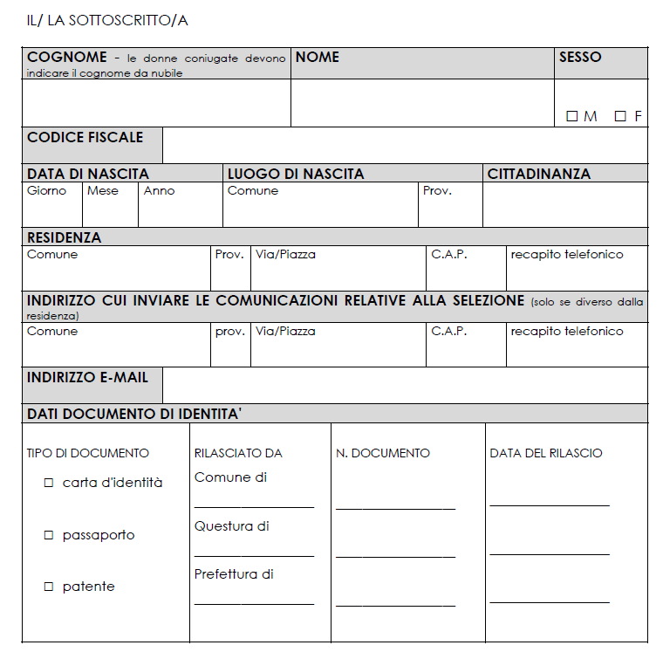

CHIEDE
di essere ammesso/a a partecipare alla selezione sopraindicata.

A tal fine, consapevole delle responsabilità penali, come prevede l'art. 76 del D.P.R. n. 445/2000, in caso di dichiarazione mendace, nonché del fatto, visti gli artt. 71 e 75 del citato D.P.R., che l'accertamento della non veridicità del contenuto della dichiarazione comporta la decadenza dai benefici conseguenti al provvedimento emanato sulla base della dichiarazione stessa,

DICHIARA
(ai sensi degli artt. 46 e 47 del D.P.R. n. 445/2000)
• di essere cittadino/a:
□ italiano/a
□ del seguente Stato membro dell'Unione europea___________________________________________
e di avere un’adeguata conoscenza della lingua italiana
• di avere in __________________________ (indicare Italia o il Paese dell’Unione europea di
appartenenza) il pieno godimento dei diritti civili e politici
(in caso contrario indicarne i motivi e il Paese dove sussistono) ___________________________________________________________________________
• □ di essere iscritt__ nelle liste elettorali del Comune di ______________________________
□ ovvero di non essere iscritt__ per i seguenti motivi _____________________________________________________________________________

• □ di non avere riportato condanne penali e di non aver in corso procedimenti penali
□ ovvero di aver riportato le seguenti condanne penali (anche se ci siano stati amnistia,
indulto, condono o perdono giudiziale) _____________________________________________________

□ ovvero di avere procedimenti penali pendenti (specificare la natura) _________________________________________________

• di possedere, alla data di scadenza dell’avviso, il seguente titolo di studio ____________________________________________

Conseguito nell’anno___________________________

presso l’Università _____________________________
sita in________________________________________

Voto
____________________________________________

In caso di equipollenza indicare gli estremi del provvedimento (numero, data e autorità che ha
rilasciato l’equipollenza) __________________________________________________________________
ovvero la data in cui è stata presentata richiesta di equiparazione ai sensi dell’art. 38, c. 3 del
D.Lgs. n. 165/2001 ______________________________________________________________________

• di avere una buona capacità di espressione scritta e orale nelle seguenti lingue straniere: __________________________________________________________________________

• di aver maturato le seguenti esperienze in ambito turistico e amministrativo (di almeno 6 mesi)
__________________________________________________________________________________________________________________________________________________________
_______________________________________________________________________________________________________________________________________________________________________________________________________________________________________

• di essere idoneo al servizio continuativo e incondizionato all’impiego

• di aver preso visione e di accettare incondizionatamente le disposizioni del presente avviso
Il/la sottoscritto/a dichiara di essere informato/a, ai sensi e per gli effetti di cui al D. Lgs. n. 196/2003, che i dati personali raccolti sono obbligatori per il corretto svolgimento dell’istruttoria e che saranno trattati, anche con strumenti informatici

Data ____________________________________

Firma ____________________________________

ALLEGATI:
□ FOTOCOPIA NON AUTENTICATA DI UN DOCUMENTO DI RICONOSCIMENTO IN CORSO DI
VALIDITÀ, A PENA DI NULLITÀ DELLA DOMANDA DI AMMISSIONE
□ CURRICULUM VITAE REDATTO SECONDO IL FORMATO EUROPEO
□ ALTRO __________________________________________________

